FÖLDRAJZ TANTÁRGYVERSENY
MEGYEI SZAKASZ
2019. március 9.

ELMÉLETI ÍRÁSBELI PRÓBA
XI. OSZTÁLY

- Minden tétel kötelező. Hivatalból jár 10 pont
- Munkaidő 3 óra.

I. Tétel (20 pont)

A. Írjátok a helyes válasz betűjelét a versenylapra:
1. Az alábbi gazdasági érdekszövetségnek alapját képezte a szén- és acélkereskedelem közös piaca:
a) APEC b) ASEAN c) CEFTA d) EU
2. A tundra jellemző az alábbi sziget(ek) déli részén:
a) Ír-sziget b) Húsvét-szigetek c) Szokotra-szigetek d) Tűzföld
3. A következő katasztrófatípushoz sorolható a sertéspestis:
a) antropikus b) biológiai c) endogén d) társadalmi
4. A hurrikán típusú trópusi ciklon gyakori:
a) Arab - tengeren b) Barents – tengeren c) Karib - tengeren d) Északi - tengeren
5. Az elsivatagosodás által legkevésbé sújtott földrész:
a) Afrika b) Észak - Amerika c) Ausztrália d) Európa
10 pont
B. Egészítsétek ki a mondatokat!
1. Kanada északi partvidékére a ………. környezettípus jellemző.
2. A környezet edafikus eleme a ……..
3. ……… (országban) található a komodói sárkány (varánusz) élőhelyéül szolgáló nemzeti park.
4. A levegő kémiai elemekkel történő szennyezését …….. nevezzük.
5. A “mattora” tájtípus a …… országban jellemző.
10 pont

II. Tétel (24 pont)

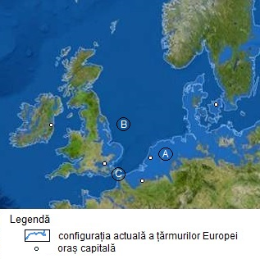
Olvassátok el az alábbi szöveget és elemezzétek az alábbi térképrészletet!
”London? Egy emlék. Velence ... amelyre igényt tart az Adriai-tenger. Pár ezer év múlva, a katasztrófa forgatókönyv szerint egyes területek eltűnnek (...). Időközben a terjeszkedő Földközi – tenger egyesíti a Fekete – és Kaszpi – tengert is.”
Forrás: National Geographic feldolgozás, 2013 november (ASON TREAT, MATTHEW TWOMBLY, WEB BARR, MAGGIE SMITH, STAFF NMM., KEES VEENENBOS)
Válaszoljatok az alábbi kérdésekre!
a. Az A betűvel jelzett területtel kapcsolatosan nevezzétek meg:
1. azt a folyamatot (jelenséget), amely megváltoztatja a tengerpart alakját a fenti szöveg szerint;
2. írjatok három folyamatot/jelenséget logikai sorrendben (ok - okozati típus), amelyek következtében az 1-es pontban említett folyamat (jelenség) bekövetkezik;
3. két közvetett hatását a környezet elmeire az 1-es pontban említett folyamatnak;
4. nevezz meg három országot az ábrázolt térképrészletről, amelyeknek a területe jelentősen csökkenni fog a tengerpart alakjának radikális változása következtében. 9 pont

b. A B betűvel jelzett területtel kapcsolatosan nevezzetek meg:
- két energiahordozót, amelyet a kontinentális talapzatból termelnek ki;
- három látható változást a tengeri környezetben, ahol az 1-es pontban említett energiahordozókat kitermelik;
- három olyan katasztrófatípust, amelyek az energiahordozók gazdasági hasznosítása során bekövetkezhetnek a tengeri környezetben, és három védekezési lehetőséget. 11 pont

c. A C betűvel jelzett területtel kapcsolatosan nevezzetek meg:
- két szállítási típust, amely jellemző a Doveri-/Calaisi-szorosban.
- két antropikus katasztrófát, amelyek a fenti szállítási típusokhoz köthetők. 4 pont

III. Tétel (14 pont)

Olvassátok figyelmesen az alábbi szöveget:
”Az eurorégiók olyan kisebb regionális tömbök, amelyek hozzájárulnak a határon átívelő földrajzi térségek gazdasági, társadalmi kohéziójához, amelyek magába foglalják a szomszédos EU-s és nem EU-s országok közigazgatási egységeit.
Ebben a keretben az együttműködés az állandó és direkt kapcsolatok kialakításán alapszik a régiók és a helyi közösségek között az államhatárok mindkét oldalán. Ennek meg kell felelnie a helyi hatóságok jogkörének és a nemzeti törvénykezésnek. A határokon átívelő együttműködést és az eurorégiók létrehozását európai szinten támogatják és megemlítik az Európa Tanács dokumentumai. Az Európai Közösség regionális politikai és pénzűgyi eszközöket kezdeményezett annak érdekében, hogy támogassa az átlag alatti fejlettségi szinttel rendelkező régiókat.”
(Forrás: https://www.mae.ro/node/1513 utáni feldolgozás)
Az eurorégiókkal kapcsolatosan nevezzétek meg:
- a legrégebbi határon átívelő eurorégiót;
- azokat az országokat, amelyek között létrejött a fent említett eurorégió;
- hat tényezőjét/feltételét az eurorégiók megjelenésének;
- a sikeres regionalizálódás négy területét.

IV. Tétel (14 pont)

Olvassátok figyelmesen az alábbi szöveget:
”2019. 02. 03. vasárnap este egy tragikus baleset következett be a Kelemen- havasokban, ahol egy lavina elsodort egy három tagú hószános csoportot. Egyik turista életét vesztette, míg egy másik súlyosan megsérült. A hegyimentők veszélyes körülmények között végezték munkájukat. ”
(Forrás: news.ro)

Írjátok le:
- Milyen eredetű a szövegben említett természeti katasztrófa?
- A fent említett katasztrófának három lehetséges okát.
- A fent említett katasztrófának három következményét.
- A fent említett katasztrófának négy megelőzési módját.
- Három cselekvési módot/tettet abban az esetben, ha elsodor a lavina.

V. Tétel (18 pont)

Földi viszonylatban a földrajzi környezetek szélességi körök menti elhelyezkedését az általános légkörzés határozza meg. Az alábbi ábrán számokkal jelöltek három meteorológiai állomást, különböző földrajzi környezetekben.
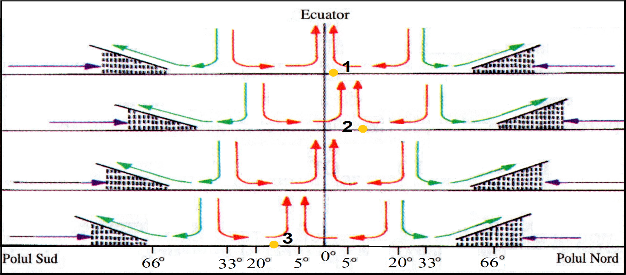
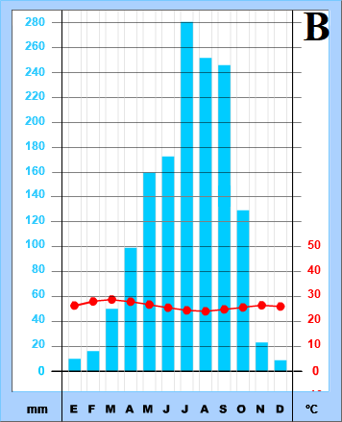

Elemezzétek a fenti ábrát és klímadiagramokat és válaszoljatok a kérdésekre!
A. Az 1-es számmal jelölt meteorológiai állomás esetén nevezd meg:
- A jellemző környezettípust;
- Társítsd az a pontban megnevezett környezettípust a neki megfelelő klímadiagrammal;
- Három geoökológiai tényezőt, amelyek meghatározzák ennek a környezettípusnak a csapadékmennyiségét;
- A jellemző növénytársulás két jellegzetességét;
- A nagy árapályos tengerpartok mocsaras környezettípusát és a növényzet alkalmazkodását ehhez a jellegzetességhez. 9 pont

B. A 2-es és 3-as meteorológiai állomások esetén írjátok le:
- A jellemző környezettípust;
- Társítsd az a pontban megnevezett környezettípusokat a nekik megfelelő klímadiagrammal;
- Magyarázd meg, hogyan befolyásolja a csapadék éves eloszlását a légtömegek mozgása;
- Nevezd meg azt a környezettípust, amely a folyók mentén alakul ki a 2-es és 3-as meteorológiai állomások közelében.
- Három emberi tevékenységet, amelyek megváltoztatják a födrajzi környezetet a 2-es és 3-as meteorológiai állomás körül. 9 pont

CONCURSUL ŞCOLAR DE GEOGRAFIE
ETAPA JUDEŢEANĂ/A SECTOARELOR MUNICIPIULUI BUCUREŞTI
9 martie 2019
BAREM DE EVALUARE ŞI DE NOTARE - PROBA TEORETICĂ SCRISĂ
CLASA a XI-a

• Se punctează oricare alte formulări/modalităţi de rezolvare corectă a cerinţelor.
• Nu se acordă punctaje intermediare, altele decât cele precizate explicit în barem.

Subiectul I (20 puncte)
Se acordă câte 2 puncte pentru fiecare răspuns corect:
A. 1. d) ; 2. d) ; 3. b) ; 4. c) ; 5. d). Total A (1+2+3+4+5) =10 puncte
B. 1. subpolar/de tundră; 2. sol (se acceptă și pedosferă);
3. Indonezia; 4. poluare; 5. Chile. Total B (1+2+3+4+5) =10 puncte
Total Subiectul I (A+B) = 20 puncte

Subiectul al II-lea (24 puncte)
a. Se acordă 9 puncte distribuite astfel:
1. Se acordă 1 punct pentru răspunsul corect: creșterea nivelului Oceanului Planetar.
2. Se acordă 3 puncte, câte 1 punct pentru fiecare răspuns corect aflat în succesiune logică:
exemple de răspuns - poluare, efect de seră, încălzirea globală, distrugerea stratului de ozon,
topirea ghețarilor, creșterea nivelului Oceanului Planetar
3. Se acordă 2 puncte, câte 1 punct pentru fiecare răspuns corect: exemple de răspuns -
salinizarea apelor potabile, alterarea culturilor agricole, a vegetației, a habitatelor
4. Se acordă 3 puncte, câte 1 punct pentru fiecare răspuns corect: exemple de răspuns –
Olanda, Danemarca, Belgia, Germania ș.a. Total a (1+2+3+4) = 9 puncte
b. Se acordă 11 puncte distribuite astfel:
1. Se acordă 2 puncte, câte 1 punct pentru fiecare răspuns corect: petrol (1p), gaze naturale (1p).
2. Se acordă 3 puncte, câte 1 punct pentru fiecare răspuns corect: exemple de răspuns:
construirea de instalații de forare, exploatare/platforme marine, amenajarea de porturi cu instalații de
primire, terminale petroliere/prelucrare a petrolului, instalații de depozitare și de expediere/conducte
de transport a hidrocarburilor, dezvoltarea amenajărilor portuare/orașelor portuare etc.
3. Se acordă 6 puncte, câte 1 punct pentru fiecare răspuns corect:
- exemple de răspuns: probabilitatea de a se produce accidente tehnologice - incendii, explozii,
scufundări ale platformelor, accidente navale etc.
- exemple de răspuns: protecție în spațiul platformelor marine de extracție, al rafinăriilor litorale,
protecție pe rutele de transport/siguranța rutelor de transport, respectarea cadrului legislativ privind
gestionarea reziduurilor - petroliere, menajere etc. Total b (1+2+3) = 11 puncte
c. Se acordă 4 puncte distribuite astfel:
1. Se acordă 2 puncte, câte 1 punct pentru fiecare răspuns corect: transport feroviar (1p),
transport naval (1p).
2. Se acordă 2 puncte, câte 1 punct pentru fiecare răspuns corect:
exemple de răspuns: accidente navale/accidente feroviare/hazard social – terorismul, migrația
clandestină etc. Total c (1+2) = 4 puncte
Total Subiectul II (a+b+c) = 24 puncte

Subiectul al III-lea (14 puncte)
Se acordă 14 puncte distribuite astfel:
1. Se acordă 1 punct pentru răspunsul corect: TriRhena/Reggio Basiliensis.
2. Se acordă 3 puncte, câte 1p pentru fiecare răspuns corect: Franța (1p), Germania (1p), Elveția (1p).
3. Se acordă 6 puncte, câte 1p pentru fiecare răspunsul corect: exemple de răspuns: poziția geografică
favorabilă, existența unor tradiții de colaborare regională, existența unor instituții care susțin această
colaborare, delimitarea unui areal optim din punct de vedere al gestionării teritoriale (max. 10.000
km²), potențial demografic optim (sub 1 milion de persoane), existența unei infrastructuri funcționale
în domeniul transporturilor și comunicațiilor, existența unor trăsături comune regăsibile în cadrul
populațiilor implicate în această euroregiune, dorința politică a guvernelor statelor implicate în proces etc.
4. Se acordă 4 puncte, câte 1 punct pentru fiecare răspunsul corect:
exemple de răspuns: creșterea activităților de schimburi economice și comerciale între statele
implicate, încurajarea schimburilor culturale, artistice și științifice prin implicarea în programe
comune, încurajarea liberei circulații a persoanelor prin desființarea cerințelor vamale restrictive,
adoptarea și aplicarea unor politici de mediu comune, crearea unor structuri proprii în domeniul
transporturilor și comunicațiilor etc.
Total Subiectul III (1+2+3+4) = 14 puncte

Subiectul al IV-lea (14 puncte)
Se acordă 14 puncte distribuite astfel:
1. Se acordă 1 punct pentru răspunsul corect: hazard geomorfologic/climatic.
2. Se acordă 3 puncte, câte 1 punct pentru fiecare răspuns corect:
exemple de răspuns: volum mare de zăpadă căzut în straturi succesive pe pante accentuate,
practicarea sporturilor de iarnă în afara spațiilor special amenajate, creșterea rapidă a temperaturii
aerului, perturbarea echilibrului zăpezii prin trepidații/zgomote puternice etc.
3. Se acordă 3 puncte, câte 1 punct pentru fiecare răspuns corect:
exemple de răspuns: distrugerea vegetației, pierderea de vieți omenești, rănirea persoanelor,
blocarea accesului în zonă, distrugerea drumurilor și a amenajărilor turistice (cazare și agrement).
4. Se acordă 4 puncte, câte 1 punct pentru fiecare răspuns corect:
exemple de răspuns: cartografierea arealelor și întocmirea hărților de risc, monitorizarea stratului de
zăpadă, informarea turiștilor și respectarea normelor, amenajarea tehnică a versanților cu risc
(stabilizarea stratului de zăpadă) împiedicând producerea avalanșei și influențarea cursului acesteia
imediat după zona de formare (în cadrul culoarului de scurgere), declanșarea controlată a
avalanșelor etc.
5. Se acordă 3 puncte, câte 1 punct pentru fiecare răspuns corect: exemple de răspuns:
deplasarea spre partea laterală a avalanșei, păstrarea calmului, poziționarea corpului în lateral,
încearcă să ții o mână ridicată, încearcă să scoți bățul de schi deasupra masei de zăpadă etc.
Total Subiectul IV (1+2+3+4+5) = 14 puncte

Subiectul al V-lea (18 puncte)
A. Se acordă 9 puncte distribuite astfel:
a. Se acordă 1 punct pentru răspunsul corect: mediul geografic al pădurilor ecuatoriale/mediul
tropical permanent umed.
b. Se acordă 1 punct pentru asocierea corectă: 1-A
c. Se acordă 3 puncte, câte 1p pentru fiecare răspuns corect:
exemple de răspuns: cantitatea mare a radiației solare, evapotranspirația puternică, convergența
maselor de aer, calmele ecuatoriale etc.
d. Se acordă 2 puncte, câte 1p pentru fiecare răspuns corect; de ex. înălțimea și stratificația;
e. Se acordă 2 puncte, câte 1p pentru fiecare răspuns corect: peisajul geografic al pădurilor de
mangrove (1p); aparat radicular adaptat la ocilațiile de nivel al apelor marine (maree/ flux și reflux).
Total A (a+b+c+d+e) = 9 puncte
B. Se acordă 9 puncte distribuite astfel:
a. Se acordă 1 punct pentru răspunsul corect: mediul geografic de savană/mediul tropical
sezonier umed.
b. Se acordă 2 puncte, câte 1 punct pentru fiecare asociere corectă: 2-B, 3-C;
c. Se acordă 2 puncte pentru răspunsul corect: se dezvoltă două sezoane calde diferențiate
sub aspect pluvial/al cantității de precipitații - unul cald și secetos (extinderea alizeului din
emisfera respectivă) și altul cald și umed (extinderea calmului ecuatorial).
d. Se acordă 1 punct pentru răspunsul corect: păduri galerii.
e. Se acordă 3 puncte, câte 1 punct pentru fiecare răspuns corect:
exemple de răspuns: desțeleniri, defrișări, extinderea căilor de comunicație, extinderea
așezărilor umane, pășunat intensiv etc. Total B (a+b+c+d+e) = 9 puncte
Total Subiectul V (A+B) = 18 puncte
Total Subiectul I+II+III+IV+V = 90 puncte,

Din oficiu: 10 puncte
TOTAL GENERAL: 100 puncte

